**Moção Nº 490/2022**

A Câmara de Vereadores de Itapevi, por meio do Vereador que subscreve este documento, aprovam **Moção de Repúdio** ao Sr. Nelson Piquet Souto Maior – SP.

**JUSTIFICATIVA**

Nelson Piquet Souto Maior é um ex-automobilista e empresário brasileiro, tricampeão mundial de Fórmula 1 nos anos de 1981, 1983 e 1987. O fato é que recentemente foi postado um corte no YouTube e iniciou a repercussão pela expressão racista utilizada pelo brasileiro, Nelson Piquet chamou Lewis Hamilton de “neguinho” durante uma entrevista realizada em novembro do ano passado pelo Canal Enerto, especializado em Fórmula 1. No trecho, Piquet criticava Hamilton por não ter tirado o pé na curva Copse, em Silverstone, na disputa com Verstappen.

Falas discriminatória e racista são inaceitáveis e não podem ter espaço na sociedade. Lewis Hamilton é um incrível embaixador do nosso esporte e merece respeito. O esforço incansável dele para aumentar a diversidade e a inclusão é uma lição para muitos e algo com que estamos comprometidos.

Sala das sessões Bemvindo Moreira Nery, 29 de junho de 2022.

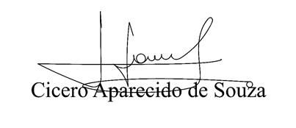

**Vereador Aparecido -** 